

**Word lid van PV-Vlaanderen**

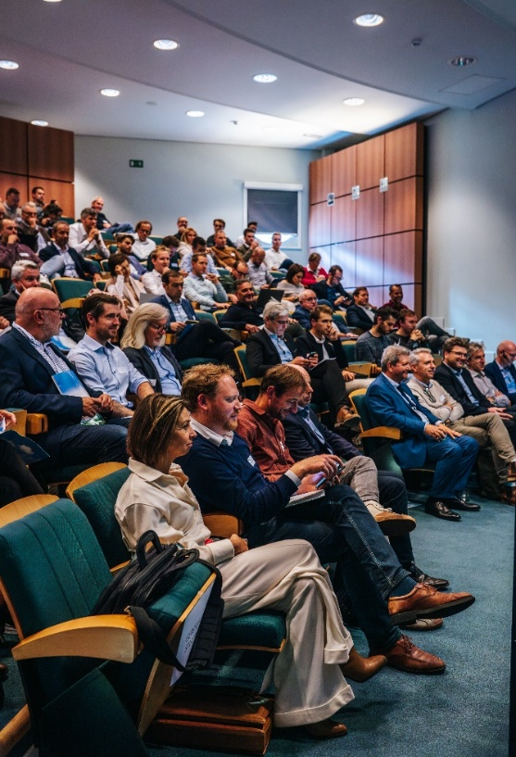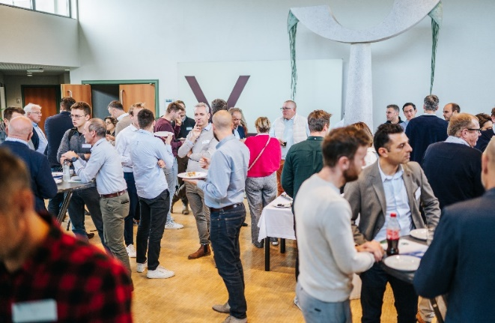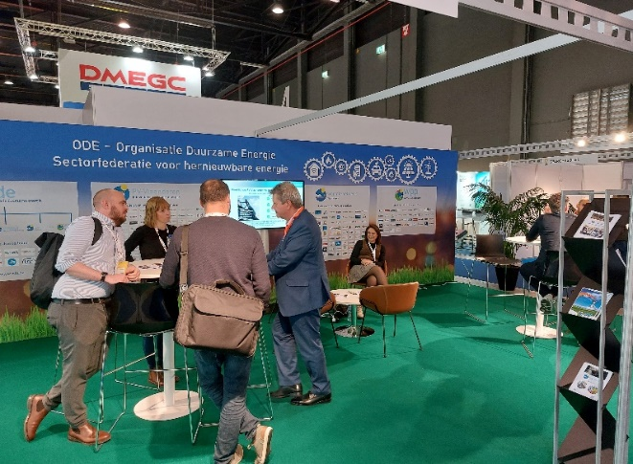

**Kom naar een van onze geplande events:**



**Wie is PV-Vlaanderen?**

PV-Vlaanderen is de **sectorvereniging voor** **fotovoltaïsche zonne-energie** in Vlaanderen.

Als technologieplatform van ODE verenigt PV-Vlaanderen de **gespecialiseerde spelers** uit de PV-waardeketen: distributeurs, invoerders, groothandelaars, leveranciers, projectontwikkelaars, energiedienstenbedrijven, installateurs, onderhoudsbedrijven, fabrikanten, toeleveranciers, studiebureaus, kenniscentra en investeerders uit de PV-sector in Vlaanderen

PV-Vlaanderen wil de **krachtige stem** zijn van heel de fotovoltaïsche sector en wil ook u vertegenwoordigen bij overheid, regulatoren en netbeheerders. Ook uw deelname is belangrijk!

**Word lid van PV-Vlaanderen en geniet van de volgende voordelen**:

* U ondersteunt een **duurzame groei van de sector** waar ook uw bedrijf van kan profiteren
* U heeft een **contactpunt voor advies en antwoord op vragen rond PV beleid**
* U ontvangt exclusieve informatie over het PV beleid en de PV sector via **nieuwsflitsen over beleidswijzigingen** en een **analyse van marktcijfers.**
* U mag het **logo ‘lid van PV-Vlaanderen’** gebruiken voor op uw website of op promotiemateriaal.
* **Visibiliteit** die u mogelijks extra klanten oplevert:
  + **uw logo** wordt vermeld op [onze ledenlijst](https://leden.ode.be/pv-vlaanderen), bij presentaties, op flyers/handouts en op eventuele beursstanden (bvb. Intersolution & Solar Solutions Kortrijk 2025)
  + We kondigen uw lidmaatschap aan via sociale media indien u dit wenst
  + U krijgt de **mogelijkheid om uw bedrijf in de picture te zetten** via sponsoring, via een netwerking-evenement of via een pitch op een van onze evenementen.
* U heeft **netwerking-opportuniteiten** via **deelname aan onze evenementen** (soms ledenkorting, soms exclusief voor leden).
* **U kan deelnemen aan werkgroepen waar rond specifieke thema’s gewerkt wordt:** energiedelen, verzekeringen, circulariteit, technische regelgeving, residentieel beleid, flexibiliteit, tarieven, …
* **Automatisch lidmaatschap van de koepel VZW Organisatie Duurzame Energie** (ODE Vlaanderen)
  + Synergiën met andere hernieuwbare energievormen
  + Activiteiten rond systeemintegratie
  + Het ontvangen van ODE-nieuwsflitsen en DiODE-nieuwsbrief



**Leden PV-Vlaanderen**

Afbeelding met tekst, schermopname, Computerpictogram, Besturingssysteem

Door AI gegenereerde inhoud is mogelijk onjuist.

Afbeelding met tekst, Lettertype, Computerpictogram, Webpagina

Door AI gegenereerde inhoud is mogelijk onjuist.

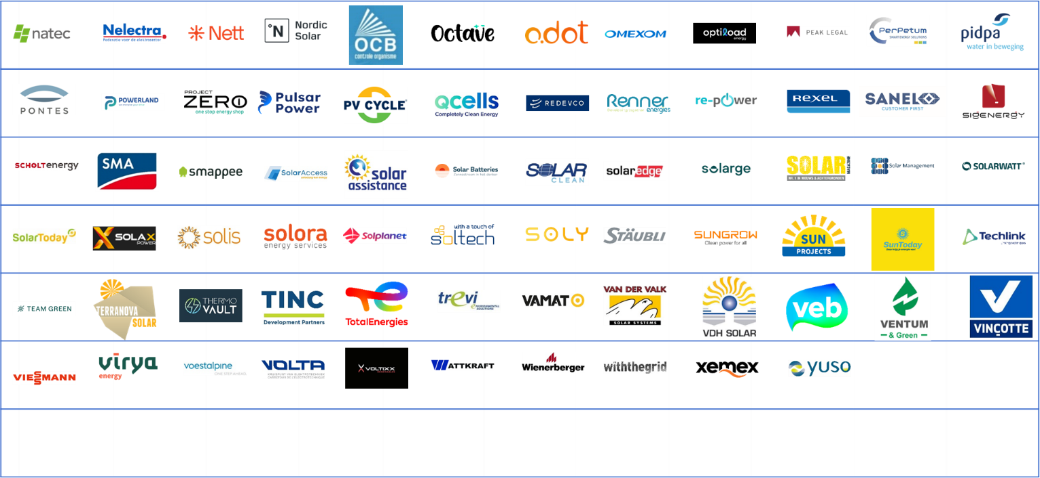**Zie ook onze meest actuele** [**ledenlijst op de website**](https://odebe.sharepoint.com/sites/PV/Shared%20Documents/General/3.%20Leden/2024/Ledenbrochure/ledenlijst%20op%20de%20website)**:** <https://leden.ode.be/pv-vlaanderen>

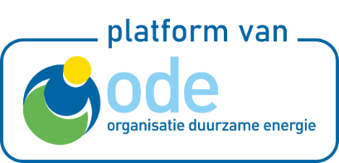

**Afbeelding met tekst, wit, schermopname, Lettertype

Door AI gegenereerde inhoud is mogelijk onjuist.**

**LIDMAATSCHAPSAANVRAAG PV-Vlaanderen 2025**

*Gelieve ingevuld en ondertekend te bezorgen via* [*ledenbeheer@ode.be*](mailto:ledenbeheer@ode.be) *of per post naar Koningsstraat 146, 1000 Brussel*

**Mijn organisatie/bedrijf wil lid worden van VZW Organisatie Duurzame Energie**

Naam bedrijf/organisatie:

Contactpersoon:

Adres: Nr.:

Postcode: Gemeente:

Land:

Tel:

E – mail:

E – mail factuur:

PO nummer:

Website:

BTW-nummer:

Na ontvangst van dit invulformulier wordt uw kandidatuur tot lidmaatschap voorgelegd in de volgende vergadering van het bestuursorgaan ter goedkeuring. De beslissing wordt na de vergadering medegedeeld aan de/het desbetreffende organisatie/bedrijf.

Uw lidmaatschap wordt automatisch verlengd, en moet ten laatste op 1 november voor het daaropvolgende kalenderjaar opgezegd worden.

**Ondergetekende wil lid worden, gaat akkoord met** [**het ledencharter**](https://images.ode.be/20211220132120446-pvvl-ledencharter-2022-def.pdf)**,   
het** [**intern reglement ODE**](https://www.ode.be/nl/document/224/2024326115731227_intern-reglement-ode--voor-ondertekening-nieuwe-leden.pdf) **en betaalt bij inschrijving het lidgeld voor 2025 bij ontvangst van de factuur:**

* **295 € excl. BTW tot eind 2025** (in plaats van 1295€) voor ondernemingen tot en met 5 voltijdse werknemers op de Vlaamse markt en een omzet lager dan 2 miljoen Euro in Vlaanderen, voor universiteiten, scholen, vzw, lokale besturen of provincies
* **445 € excl. BTW** **tot eind 2025** (in plaats van 1895€) voor ondernemingen met meer dan 5 voltijdse werknemers in Vlaanderen óf met een omzet hoger dan 2 miljoen Euro in Vlaanderen bedraagt.

Handtekening: Datum: ......../......../ ........